Архитектура компьютеров и операционные системы | Операционные системы

Лабораторная работа № 7. Командная оболочка Midnight Commander

Мугари Абдеррахим - НКАбд-03-22

Содержание

# 1 Цель работы

* Освоение основных возможностей командной оболочки Midnight Commander. Приобретение навыков практической работы по просмотру каталогов и файлов; манипуляций с ними.

# 2 Выполнение лабораторной работы :

1. Здесь мы изучили информацию о **mc**, вызвав **man mc** из командной строки (рис. 1).

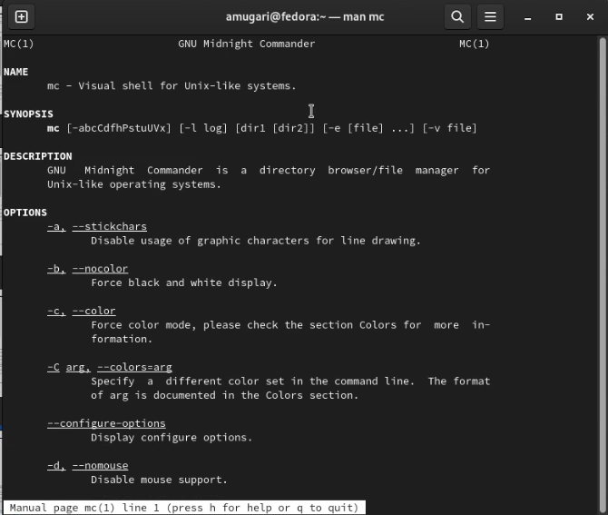

Figure 1: изучение информации о mc

1. Затем мы запустили **mc** из командной строки и изучили его структуру и меню(рис. 2).

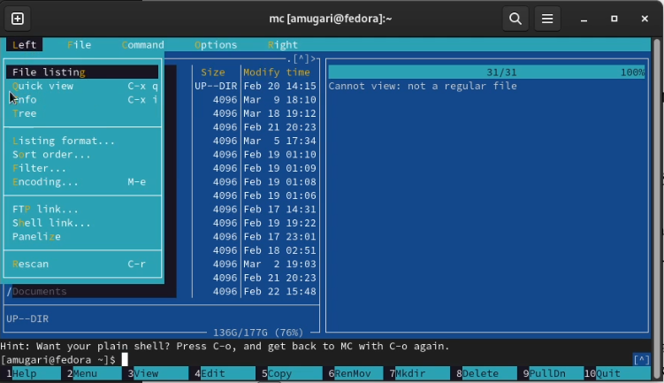

Figure 2: запуск **mc** из командной строки и изучение его структуры и меню.

1. Затем мы выполнили несколько операций в **mc** , используя клавиши управления, которые являются :

* мы выбирали и отменяли выбор определенных файлов и каталогов с помощью **shift + стрелка (вверх или вниз)** (рис. 3)

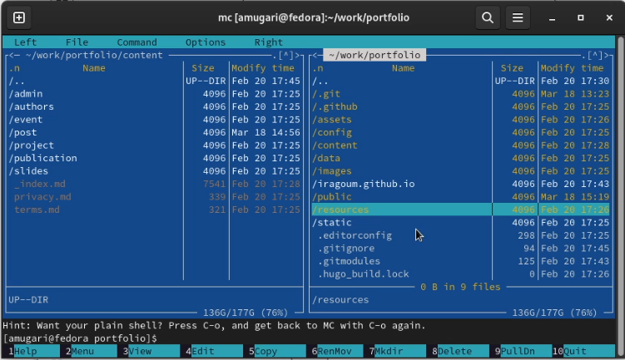

Figure 3: выделение/отмена выделения файлов

* затем мы скопировали и переместили файлы (рис. 4) (рис. 5)

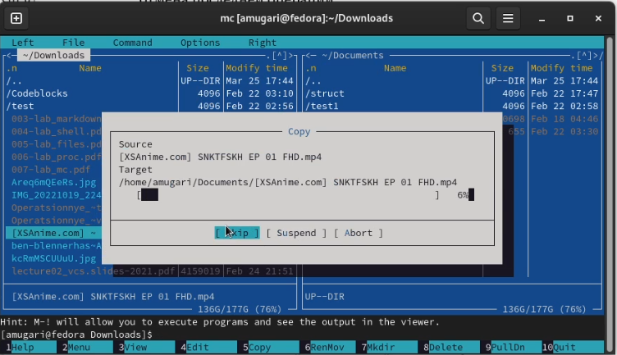

Figure 4: копирование файлов

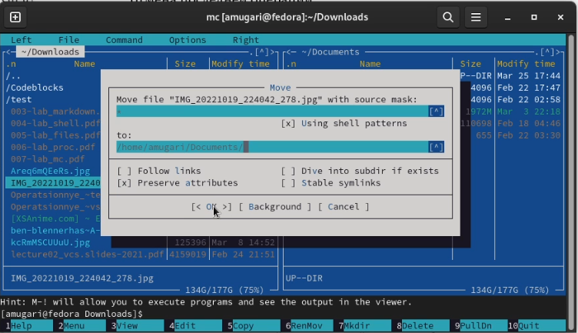

Figure 5: перемещение файлов

* После этого мы получили информацию о размере и правах доступа к файлам и/или каталогам (рис. 6)

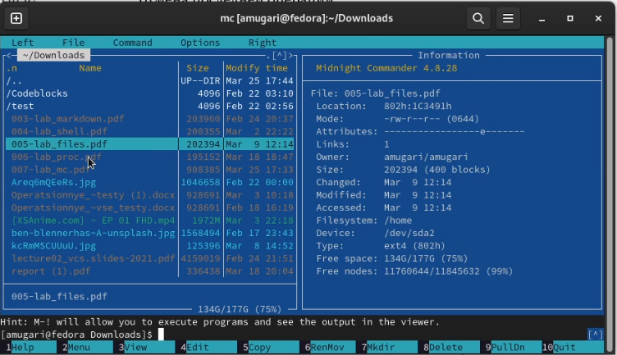

Figure 6: получение информации о размере и правах доступа к файлам и/или каталогам

1. здесь я выполнил команды главного меню правой панели. (рис. 7)

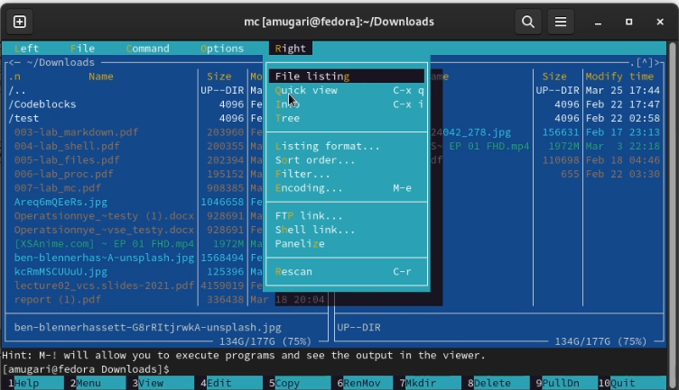

Figure 7: Выполнение основных команд меню правой панели

1. Используя возможности подменю “Файл” , мы запустили:

* просмотр содержимого текстового файла (рис. 8)

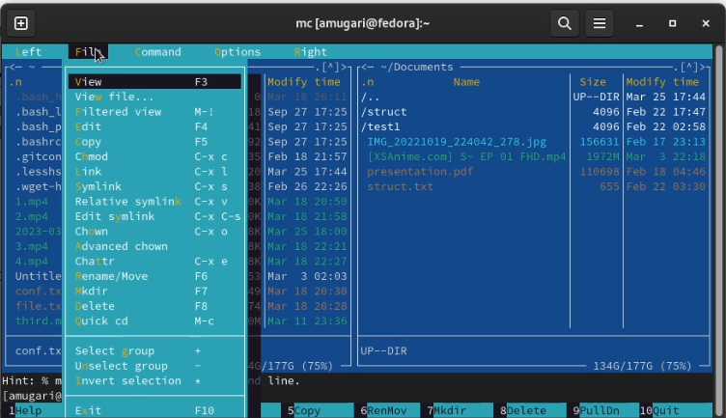

Figure 8: просмотр содержимого текстового файла

* я отредактировал содержимое текстового файла, но без сохранения результатов редактирования (рис. 9)

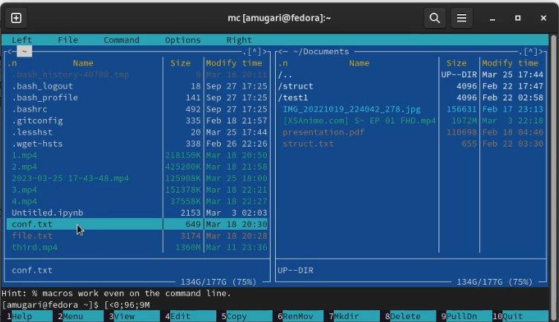

Figure 9: редактирование содержимого текстового файла

* затем я создал каталог (рис. 10)

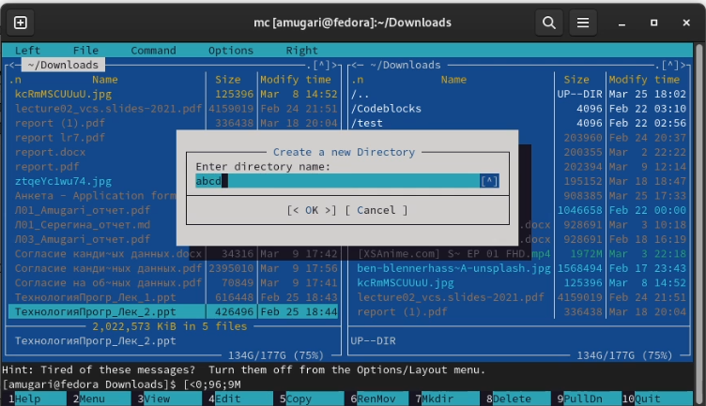

Figure 10: создание каталога

* затем мы скопировали некоторые файлы во вновь созданный каталог (рис. 11)

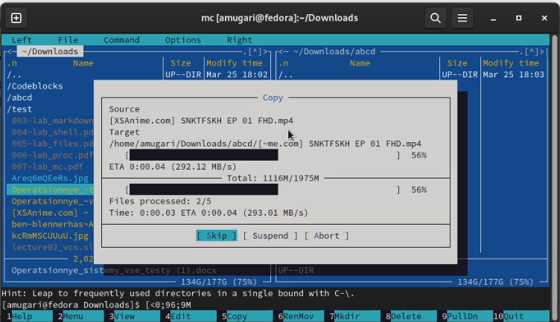

Figure 11: копирование в файлов в созданный каталог

1. С помощью соответствующих средств подменю Команда осуществите:

* Здесь мы искали файлы, имеющие расширение **.c или .cpp** и содержащие в своем содержимом строку **main** (рис. 12)

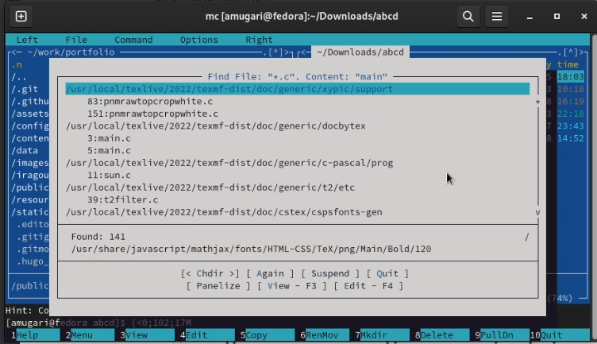

Figure 12: поиск в файловой системе файла

* после этого мы выбрали и повторили одну из предыдущих команд (рис. 13)

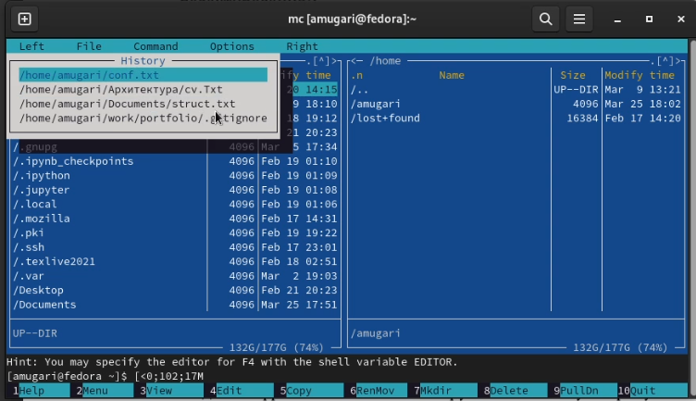

Figure 13: выбор и повторение одной из предыдущих команд

* после этого мы перешли в домашний каталог (рис. 14)

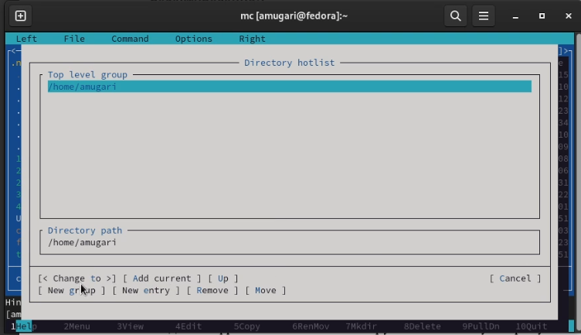

Figure 14: переход в домашний каталог

* анализ файла меню и файла расширений (рис. 15) (рис. 16)

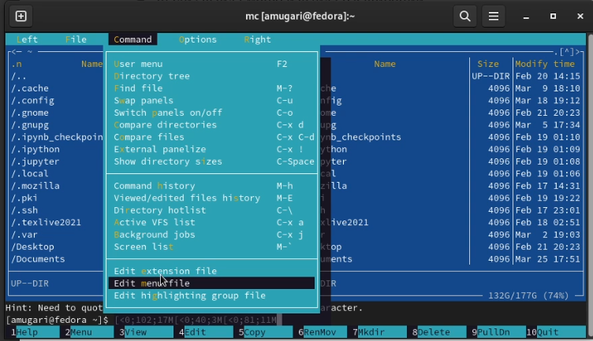

Figure 15: анализ файла меню и файла расширений

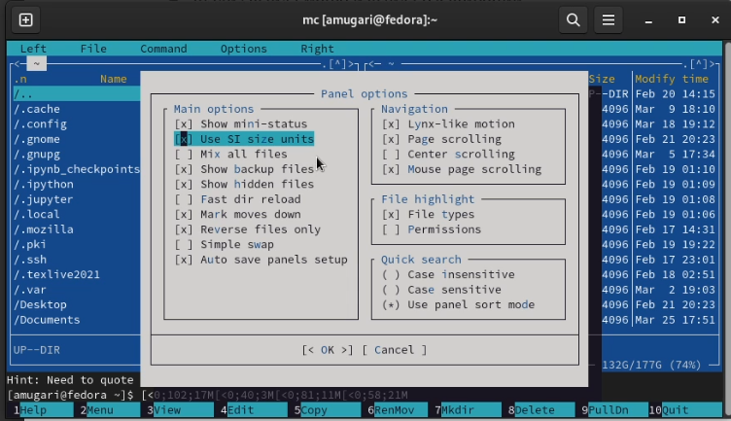

Figure 16: анализ файла меню и файла расширений

1. Задание по встроенному редактору mc

* Здесь я создал текстовый файл **text.txt** (рис. 17)

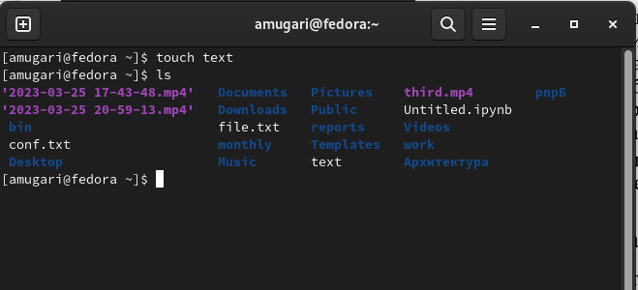

Figure 17: Создание текстового файла **text.txt**

* затем я открыл этот файл с помощью встроенного редактора mc (рис. 18)

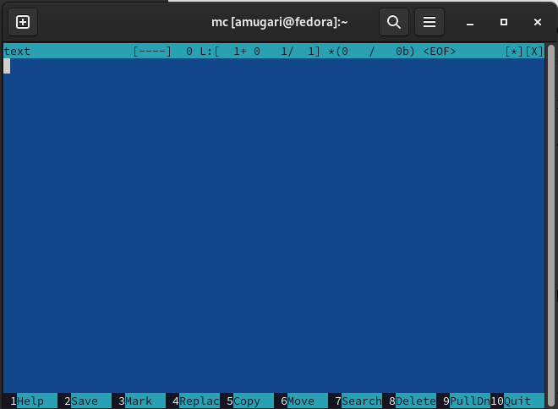

Figure 18: открытие файла с помощью встроенного редактора mc

* после этого я вставил небольшой фрагмент скопированного текста (рис. 19)

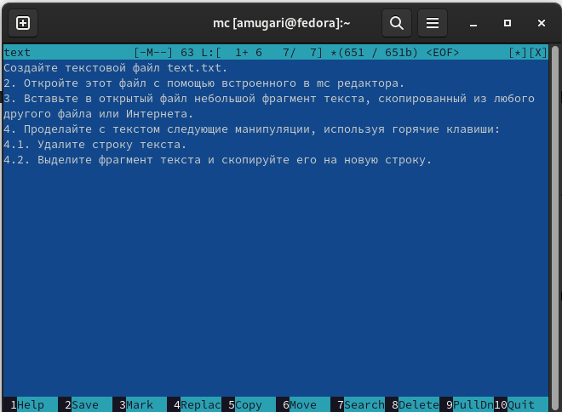

Figure 19: вставка небольшого фрагмента скопированного текста

* затем мы удалили строку текста. (рис. 20)

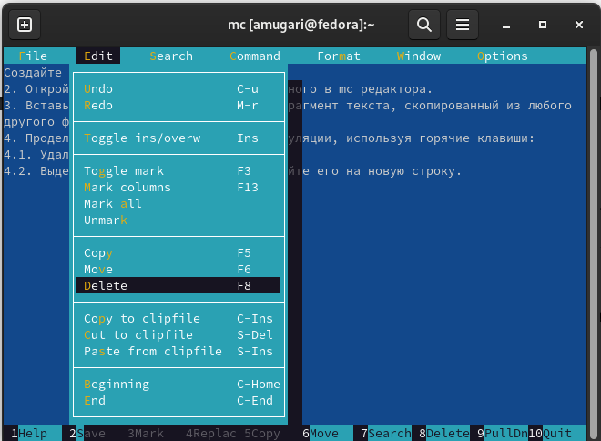

Figure 20: удаление строки текста

* здесь мы выделили фрагмент текста и скопировали его в новую строку (рис. 21)

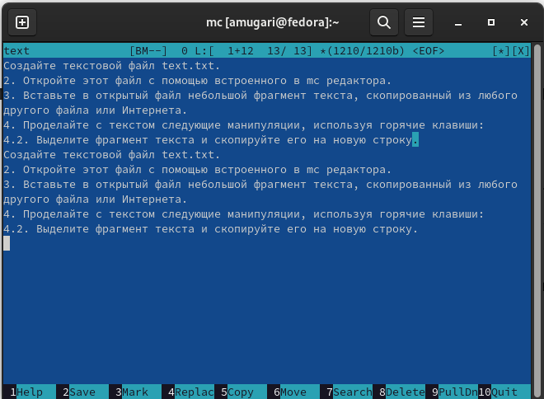

Figure 21: выделение фрагмента текста и копирование его на новую строку

* здесь мы сохранили файл (рис. 22)

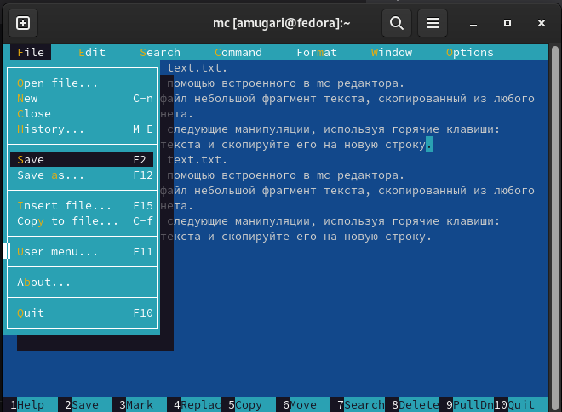

Figure 22: сохранение файла

* после этого мы отменили последнее действие (рис. 23)

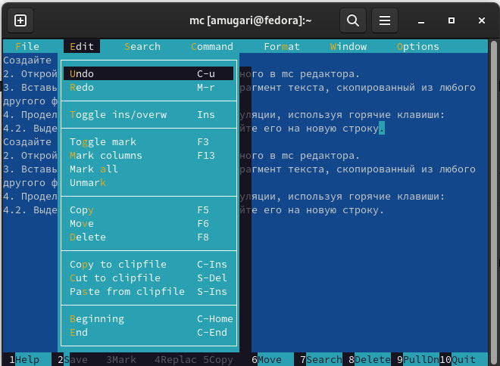

Figure 23: отмена последнего действия

* на этом шаге мы перешли к концу абзаца, ввели некоторый текст, затем мы перешли к началу текста и ввели некоторый текст (рис. 24)

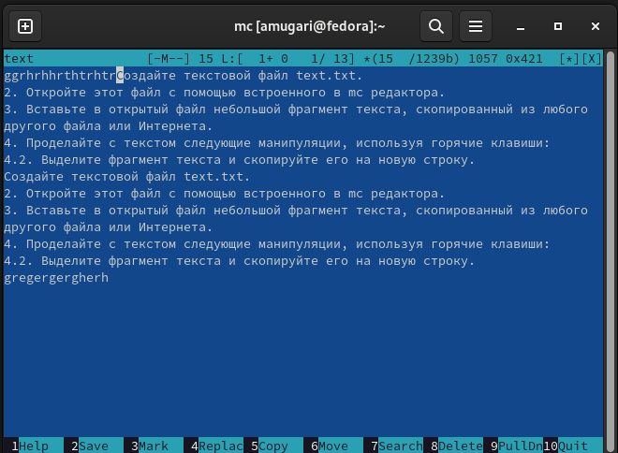

Figure 24: ввод некоторого текста в и и в начале файла

* здесь мы сохранили и закрыли файл (рис. 25)

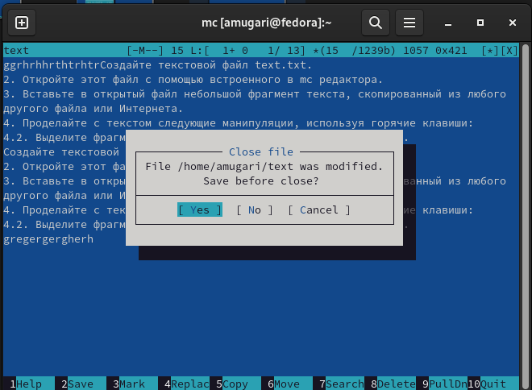

Figure 25: сохранение и закрытие файла

* затем мы открыли файл с исходным текстом на языке си (рис. 26)

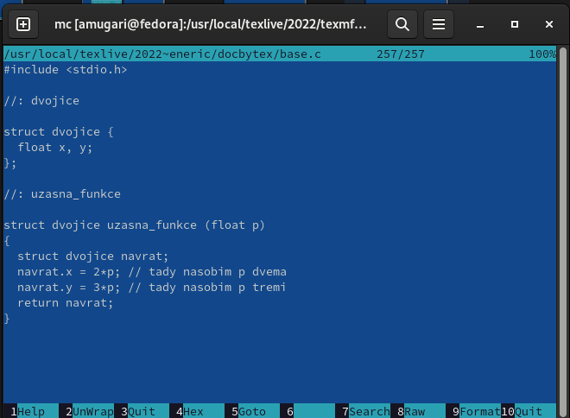

Figure 26: открытие текстового файла с исходным кодом на языке c

* Используя меню редактора, мы включили подсветку синтаксиса (рис. 27)

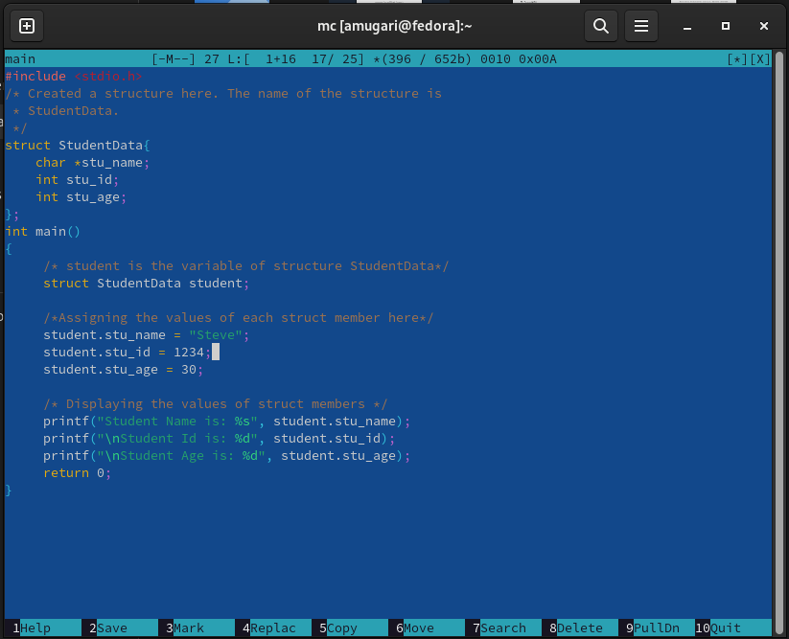

Figure 27: включение подсветки синтаксиса

## 2.1 Контрольные вопросы:

1. Какие режимы работы есть в mc. Охарактеризуйте их. mc - визуальная файловая оболочка для UNIX/Linux систем, аналог Far, Norton Commander, но оболочки в Linux несравненно богаче. На языке командной оболочки можно писать небольшие программы для выполнения ряда последовательных операций с файлами и содержащимися в них данными.

Команда Переставить панели (Ctrl+U) меняет местами содержимое правой и левой панелей.

По команде Сравнить каталоги (Ctrl-X,D) сравнивается содержимое каталогов, отображаемых на левой и правой панелях.

Помимо того, что может задаваться формат вывода на панель списка файлов, любую панель можно перевести в один из следующих режимов Режим “Информация”. В этом режиме на панель выводится информация о подсвеченном в другой панели файле и о текущей файловой системе.

Режим “Дерево”. В режиме отображения дерева каталогов в одной из панелей выводится графическое изображение структуры дерева каталогов.

Меню «Левая панель» и «Правая панель» позволяют оперировать режимами отображения панелей.

Формат списка бывает:

Стандартный – вывод списка файлов и каталогов по умолчанию;

Ускоренный – имена файла или каталогов; Расширенный – атрибуты, владелец, группа и размер;

Определённый пользователем – имя, размер и атрибуты; Быстрый просмотр – выполняет быстрый просмотр содержимого панели.

Информация – выдает всю имеющуюся информацию о файле или каталоге.

Порядок сортировки – бывает: без сортировки, по имени, расширенный, время правки, время правки, время доступа, время изменение атрибута, размер, узел.

1. Какие операции с файлами можно выполнить как с помощью команд shell, так и с помощью меню (комбинаций клавиш) mc? Приведите несколько примеров. Командные интерпретатор Shell и оболочка Midnight Commander имеют похожую структуру и многие одинаковые команды можно выполнить в обоих оболочках:

Например, Системная информация, Копирование, Поиск

1. Опишите структура меню левой (или правой) панели mc, дайте характеристику командам. Подпункты меню:

Список файлов показывает файлы в домашнем каталоге.

Быстрый просмотр позволяет выполнить быстрый просмотр содержимого панели.

Информация позволяет посмотреть информацию о файле или каталоге

В меню каждой (левой или правой) панели можно выбрать

Формат списка: стандартный, ускоренный, расширенный и определённый пользователем.

Порядок сортировки позволяет задать критерии сортировки при выводе списка файлов и каталогов: без сортировки, по имени, расширенный, время правки, время доступа, время изменения атрибута, размер, узел.

1. Опишите структура меню Файл mc, дайте характеристику командам. Просмотр (F3) позволяет посмотреть содержимое текущего файла без возможности редактирования.

Просмотр вывода команды (М + !) функция запроса команды с параметрами.

Правка (F4) открывает текущий (или выделенный) файл для его редактирования.

Копирование (F5) осуществляет копирование одного или нескольких файлов или каталогов в указанное пользователем во всплывающем окне место.

Права доступа (Ctrl-x c) позволяет изменить права доступа к одному или нескольким файлам или каталогам.

Переименование (F6) позволяет переименовать один или несколько файлов или каталогов.

Создание каталога (F7) позволяет создать каталог.

Удалить (F8) позволяет удалить один или несколько файлов или каталогов. Выход (F10) завершает работу mc.

1. Опишите структура меню Команда mc, дайте характеристику командам. Подпункты меню:

Дерево каталогов отображает структуру каталогов системы.

Поиск файла выполняет поиск файлов по заданным параметрам.

Переставить панели меняет местами левую и правую панели.

Сравнить каталоги ( Ctrl-x d ) сравнивает содержимое двух каталогов.

Размеры каталогов отображает размер и время изменения каталога (по умол- чанию в mc размер каталога корректно не отображается).

История командной строки выводит на экран список ранее выполненных в оболочке команд.

Каталоги быстрого доступа ( Ctrl- ) при вызове выполняется быстрая смена текущего каталога на один из заданного списка. Восстановление файлов позволяет восстановить файлы на файловых систе- мах ext2 и ext3. Редактировать файл расширений позволяет задать с помощью определённого синтаксиса действия при запуске файлов с определённым расширением (напри- мер, какое программного обеспечение запускать для открытия или редактирова- ния файлов с расширением .c или .cpp).

Редактировать файл меню позволяет отредактировать контекстное меню поль- зователя, вызываемое по клавише F2 . Редактировать файл расцветки имён позволяет подобрать оптимальную для пользователя расцветку имён файлов в зависимости от их типа.

1. Опишите структура меню Настройки mc, дайте характеристику командам. Подпункты меню:

Конфигурация позволяет скорректировать настройки работы с панелями.

Внешний вид и Настройки панелей определяет элементы, отображаемые при вызове mc, а также цветовое выделение.

Биты символов задаёт формат обработки информации локальным термина- лом.

Подтверждение позволяет установить или убрать вывод окна с запросом подтверждения действий при операциях удаления и перезаписи файлов, а также при выходе из программы.

1. Назовите и дайте характеристику встроенным командам mc. F1 – Вызов контекстно-зависимой подсказки.

F2 – Вызов пользовательского меню с возможностью создания and/or.

F3 – dfgПросмотр содержимого файла, на который указывает подсветка в активной панели.

F4 – Вызов встроенного в mc редактора для изменения содержания файла, на который указывает подсветка в активной панели.

F5 – Копирование одного или нескольких файлов, отмеченных в первой (активной) панели, в каталог, отображаемый на второй панели.

F6 – Перенос одного или нескольких файлов, отмеченных в первой панели, в каталог, отображаемый на второй панели.

F7 – Создание подкаталога в каталоге, отображаемом в активной панели.

F8 – Удаление одного или нескольких файлов, отмеченных в первой панели файлов.

F9 – Вызов меню mc.

F10 – Выход из mc.

1. Назовите и дайте характеристику командам встроенного редактора mc. Ctrl+y – удалить строку.

Ctrl+u – отмена последней операции.

Ins – вставка/замена.

F7 – поиск.

Shift+F7 – повтор последней операции поиска.

F4 – замена файла.

F3 – первое нажатие – начало выделения, второе – окончание выделения.

F5 – копировать выделенный фрагмент

F6 – переместить выделенный фрагмент.

F8 – удалить выделенный фрагмент.

F2 – записать изменения в файл.

F10 – выйти из редактора.

1. Дайте характеристику средствам mc, которые позволяют создавать меню, определяемые пользователем. Один из четырех форматов списка в Midnight Commander –пользовательский, определённый самим пользователем позволяет ему редактировать меню любого из двух списков. А меню пользователя – это меню, состоящее из команд, определенных пользователем. При вызове меню используется файл ~/.mc.menu. Если такого файла нет, то по умолчанию используется системный файл меню /usr/lib/mc/mc.menu. Все строки в этих файлах , начинающиеся с пробела или табуляции, являются командами, которые выполняются при выборе записи.
2. Дайте характеристику средствам mc, которые позволяют выполнять действия, определяемые пользователем, над текущим файлом. Когда мы выделяем файл не являющегося исполняемым, Midnight Commander сравнивает расширение выбранного файла с расширениями, прописанными в «файле расширений» ~/ mc.ext. Если в файле расширений найдется подраздел, задающий процедуры обработки файлов с данным расширением, то обработка файла производится в соответствии с заданными в этом подразделе командами и файлами: файл помощи для MC. /usr/lib/mc.hlp файл расширений, используемый по умолчанию. /usr/lib/mc/mc.ext файл расширений, конфигурации редактора. $HOME/.mc.ext системный инициализационный файл. /usr/lib/mc/mc.ini фаил который содержит основные установки. /usr/lib/mc/mc.lib инициализационный файл пользователя. Если он существует, то системный файл mc.ini игнорируется. $HOME/.mc.ini этот файл содержит подсказки, отображаемые в нижней части экрана. /usr/lib/mc/mc.hint системный файл меню MC, используемый по умолчанию. /usr/lib/mc/mc.menu файл меню пользователя. Если он существует, то системный файл меню игнорируется. $HOME/.mc.menu инициализационный файл пользователя. Если он существует, то системный файл mc.ini игнорируется. $HOME/.mc.tree

## 2.2 выводы по результатам выполнения заданий:

* выполняя эту лабораторную работу, мы получили практические навыки использования mc и работы с файловой системой.

# 3 Выводы, согласованные с целью работы:

* Освоение основных возможностей командной оболочки Midnight Commander. Приоб- ретение навыков практической работы по просмотру каталогов и файлов; манипуляций с ними.